RÉPONSE À L'APPEL À PROPOSITION RFP/2026/ULA/097 — TEFIALA GEF-7
Offre Technique
Incubation des entreprises vertes — Lot 3 : Région Haute Matsiatra, Paysage Volanony-Matsiatra (PVM), District de Vohibato, Communes d'Ihazoara, Andranomiditra, Vohitrafeno et Vinanitelo
Soumissionnaire : CARSO — Centre d'Affaires de la Région Sud-Ouest (GIE)
Client : FAO — Organisation des Nations Unies pour l'alimentation et l'agriculture
Référence de l'offre : OFFRE-TECH-LLot 3
Date limite de soumission : 31 octobre 2026

Sommaire
Clic droit puis « Mettre à jour les champs » pour afficher le sommaire.
La présente offre technique expose la compréhension du mandat par le CARSO, la méthodologie d'incubation proposée, le dispositif d'équipe et de moyens, ainsi que le planning et le dispositif de suivi, en réponse aux termes de référence du projet TEFIALA GEF-7 (GCP/MAG/090/GFF) pour le Lot 3.

1. Présentation du soumissionnaire
Le CARSO (Centre d'Affaires de la Région Sud-Ouest) est un Groupement d'Intérêt Économique (GIE) localisé au sein de la Chambre de Commerce et de l'Industrie de Toliara, Madagascar. Né du programme MIARY en collaboration avec le Projet PIC (Pôles Intégrés de Croissance), le CARSO œuvre pour l'entrepreneuriat dans la région Atsimo-Andrefana. Il propose des services d'accompagnement, de renforcement de compétences et d'appui stratégique aux opérateurs économiques locaux afin de créer des emplois durables.
Éligibilité : les termes de référence exigent que la Structure d'Appui à l'Entrepreneuriat (SAE) soit localisée dans les deux régions d'intervention du projet TEFIALA (Atsimo Andrefana et Haute Matsiatra) et justifie d'expériences réussies en matière d'incubation dans ces deux régions. (À compléter : éléments de preuve de la présence opérationnelle du CARSO en Haute Matsiatra et références d'incubation.)

2. Compréhension de l'appel et du lot

2.1 Contexte du projet
Le projet TEFIALA GEF-7 (Restauration des Paysages et des Forêts — RPF), mis en œuvre par la FAO en collaboration avec le Ministère de l'Environnement et du Développement Durable (MEDD) et le Ministère de l'Agriculture et de l'Élevage (MINAE), est déployé sur cinq ans (2023-2028) selon l'approche paysage et l'approche par bassin versant, dans trois paysages des régions Haute Matsiatra (Volanony-Matsiatra et Ranomainty) et Atsimo Andrefana (Bas Mangoky).
La FAO sollicite un partenariat avec des Structures d'Appui à l'Entrepreneuriat (SAE) qualifiées pour accompagner l'incubation des organisations de producteurs (OP), coopératives, groupes d'utilisateurs de forêts et mangroves et COBA, afin de les transformer en entreprises vertes à travers des programmes d'incubation, au bénéfice de 500 bénéficiaires dont 50 % de femmes.

2.2 Le Lot 3
Le Lot 3 couvre le Paysage Volanony-Matsiatra (PVM), dans le District de Vohibato, Région Haute Matsiatra, sur les communes d'Ihazoara, Andranomiditra, Vohitrafeno et Vinanitelo. Son objectif est d'organiser et de mettre en œuvre le programme d'incubation des OP et de leurs membres pour en faire des acteurs engagés dans le développement des chaînes de valeurs cibles du paysage, dans une logique d'entreprises vertes à impacts positifs sur les ressources naturelles.

2.3 Cibles du Lot 3
Commune | OP cibles | Incubés cibles | Membres d'OP indirectement bénéficiaires
Ihazoara | 5 | 15 | 125
Andranomiditra | 5 | 15 | 125
Vohitrafeno | 5 | 15 | 125
Vinanitelo | 5 | 15 | 125
Total Lot 3 | 20 | 45 | 375

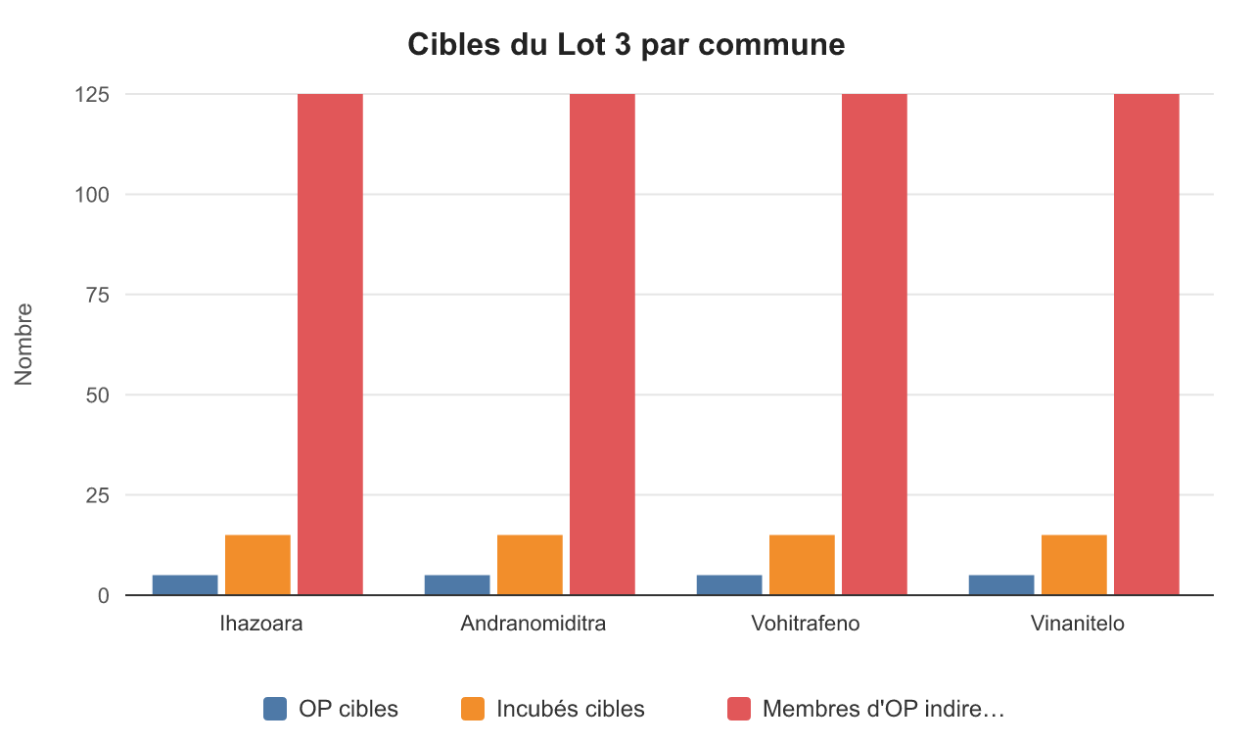
Figure 1 – Cibles du Lot 3 par commune (OP cibles, incubés cibles, membres d'OP indirectement bénéficiaires)
Note : le tableau des TDR ventile 45 incubés cibles pour le Lot 3 (90 entrepreneurs verts identifiés et mobilisés, dont 50 % retenus). Le tableau des communes des TDR mentionne Andranomiditra à deux reprises ; la ventilation ci-dessus reprend le titre officiel du lot (Ihazoara, Andranomiditra, Vohitrafeno et Vinanitelo) à raison de 5 OP et 15 incubés par commune.

3. Objectifs et résultats attendus

3.1 Objectif global du mandat
Organiser et mettre en œuvre les programmes d'incubation d'entreprise des OP et de leurs membres à devenir des acteurs engagés dans le développement des chaînes de valeurs cibles des paysages d'intervention.

3.2 Résultats attendus au titre du Lot 3
- Résultat 1 : un (1) programme d'incubation conçu, harmonisé et mis en œuvre dans le paysage Volanony-Matsiatra ;
- Résultat 2 : 45 membres d'OP incubés bénéficiant d'un parcours structuré de renforcement de capacités entrepreneuriales ;
- Résultat 3 : 4 OP incubées mises en relation fonctionnelle avec des mentors et acteurs économiques pertinents ;
- Résultat 4 : des liens fonctionnels établis et opérationnels entre OP, mentors, centres d'incubation et acteurs de marché à la fin de la période d'incubation.

3.3 Impacts à moyen terme (part du PVM)
- 20 OP bénéficient indirectement du programme d'incubation à travers l'application des compétences acquises par leurs membres incubés ;
- environ 375 membres d'OP bénéficient indirectement des appuis via le partage d'expériences entre pairs, le suivi-coaching post-incubation et la diffusion des bonnes pratiques entrepreneuriales ;
- les OP appuyées améliorent progressivement leur performance économique, leur accès au marché et leur capacité à mobiliser des financements.
Le processus de ciblage suit un entonnoir défini par les TDR : 90 entrepreneurs verts identifiés et mobilisés, dont 50 % retenus pour le programme d'incubation, soit 45 incubés.
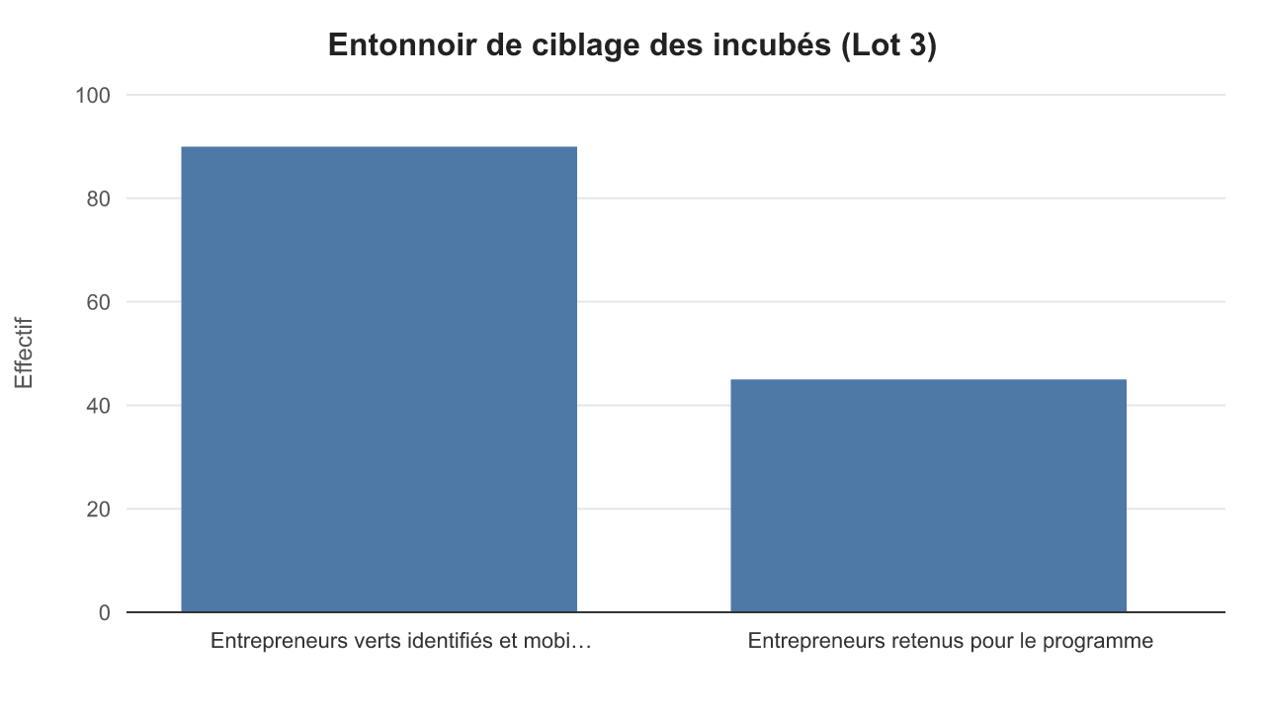
Figure 3 – Entonnoir de ciblage du Lot 3 (90 identifiés, 50 % retenus, soit 45 incubés)

4. Méthodologie et dispositif d'intervention
Le CARSO propose une démarche en cinq phases, alignée sur l'approche des TDR (sensibilisation, formation entrepreneuriale, coaching-mentoring, appui à la commercialisation et à la recherche de financement) et sur le standard GERME (GERer au Mieux son Entreprise).

Phase 1 — Démarrage et ciblage (mois 1)
- Affinage des critères d'éligibilité au programme d'incubation avec la FAO et l'UGP TEFIALA ;
- missions de sensibilisation et de mobilisation des incubés sur les avantages du programme, analyse de profil et ciblage des entrepreneurs verts ;
- processus de sélection structuré pour retenir les 45 incubés engagés dans les chaînes de valeurs cibles ;
- élaboration du plan de travail détaillé et du calendrier d'adaptation du programme (rapport initial).

Phase 2 — Formation entrepreneuriale (bootcamps, mois 2 à 6)
Les sessions de formation sont réalisées sous forme de bootcamps de 3 jours chacun (5 jours par session avec les déplacements), avec 2 à 3 personnels de la SAE présents à chaque session :
Thématique | Objectif | Contenu | Durée
Bootcamp 1 — Gouvernance | Renforcer la structure organisationnelle, la gouvernance et la participation des membres | Fonctionnement d'une coopérative (rôles, organes, obligations) ; droits et devoirs des membres ; mise à jour du règlement intérieur ; simulations de prise de décision collective | 3 jours
Bootcamp 2 — Esprit entrepreneurial | Rendre les OP/ménages proactifs et capables de transformer des idées en opportunités viables | Stimuler la créativité et l'innovation ; renforcer la confiance en soi et l'initiative personnelle ; promouvoir l'autonomie et la résilience | 3 jours
Bootcamp 3 — Plan d'affaires et gestion financière | Doter les OP/ménages d'un plan d'affaires complet adapté au GDT/GDF et d'outils de gestion fiables | Utilité du plan d'affaires ; analyse de l'environnement d'affaires ; plan marketing ; plan opérationnel ; rédaction et communication du plan ; comptabilité simplifiée (caisse, livre de comptes coopératif) ; budget prévisionnel, calcul de coûts, fixation de prix ; épargne et investissement | 3 jours
Bootcamp 4 — Marketing et commercialisation | Choisir les marchés à cibler et mettre en place des stratégies de vente | Introduction au marketing ; analyse et cartographie des marchés locaux ; stratégies de vente groupée ; négociation et contractualisation ; labellisation et valorisation de la qualité ; plan marketing collectif | 3 jours
Bootcamp 5 — Accès au financement | Comprendre les types de financement, convaincre les financeurs et bien utiliser le financement | Mécanismes financiers existants (IMF, banque, projet/programme, subvention, GVEC) et conditions d'accès ; préparation de la demande de financement ; techniques de négociation ; stratégie d'épargne, gestion des risques et durabilité ; mobilisation de fonds propres | 3 jours

Phase 3 — Coaching final (mois 7-8)
- Diagnostic final de chaque OP incubée ;
- coaching sur un plan stratégique à un an ;
- pitch final devant les bailleurs locaux ;
- mise en réseau avec les partenaires et acteurs agricoles (2 jours).

Phase 4 — Suivi post-incubation (8 jours)
- Évaluation de l'adoption des acquis : tenue à jour du journal de compte, partage des rôles dans l'organisation, documents financiers à jour.

Phase 5 — Mentoring et mise en réseau (10 jours)
- Succès stories et master class sur les principaux obstacles et stratégies adoptées en entrepreneuriat ;
- mise en place d'une communauté de pratique (plateforme ou groupe de partage d'expériences entre mentorés) ;
- 10 jours au total : 2 jours sur site et 8 jours à distance, à raison de 2 séances de 2 heures par mois ;
- appui des incubés à la participation à des événements de mise en réseau et commerciaux de type foire (régional, national).

5. Planning et jalons
Le programme d'incubation s'étale sur 10 mois au maximum à partir de la signature du contrat, selon un planning d'activités à établir avec la FAO. Les programmes d'incubation par lot se déroulent simultanément afin de disposer d'une cohorte d'entreprises vertes prêtes à affronter le marché d'ici fin août 2026.
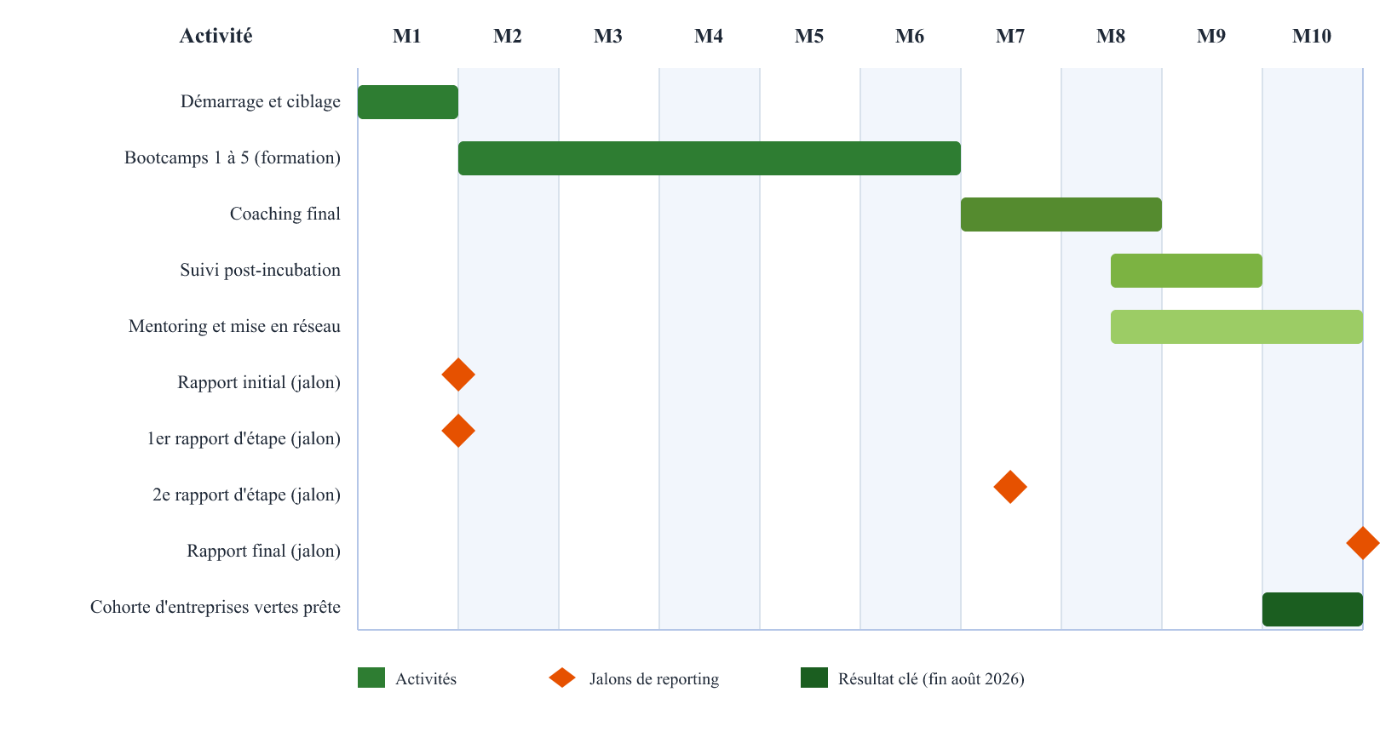
Figure 2 – Diagramme de Gantt du programme d'incubation du Lot 3 (10 mois, à partir de la signature du contrat)
Jalon / livrable | Échéance
Rapport initial (plan de travail détaillé, stratégie de mobilisation, calendrier, mécanismes de coordination) | Mois 1
Premier rapport d'étape (identification et mobilisation achevées, listes de participants) | Fin mois 1
Rapport de ciblage et fiches de présence (10 jours après chaque mission ou session) | Continu
Deuxième rapport d'étape (preuves des bootcamps, premiers résultats de la planification commerciale) | Mois 7
Rapport final (mise en œuvre complète, mentorat, préparation à l'investissement, soutien post-formation, liens avec le marché, exemples de réussite) | Mois 10

Planning mensuel détaillé : (à compléter — à établir avec la FAO à la signature du contrat, en tenant compte des saisons culturales).

6. Organisation et équipe
Le CARSO mobilise une équipe conforme aux qualifications minimales exigées par les TDR :
Poste | Principales attributions | HJ | Qualifications minimales
Un (01) Chef de mission | Interlocuteur principal du Projet ; suivi du programme d'incubation dans son ensemble, y compris le management de l'équipe et le suivi des incubés ; participation aux réunions et missions de supervision avec les bailleurs ; transmission des rapports à l'UGP et à la FAO | 50 | Master en agronomie, économie, management de projet, gestion d'entreprise ou équivalent ; 3 ans d'expériences dans l'accompagnement de porteurs de projet (secteur agricole, forestier, économie bleue) ; 3 ans en développement de chaînes de valeurs ; au moins deux études sur les chaînes de valeur ; expérience en mécanismes de financement durable du secteur vert et en accompagnement de startup ; expériences avec les PTF internationaux ; maîtrise du français, bonne connaissance de l'anglais
Deux (02) Formateurs (principal et accompagnateur) | Conduite des formations selon les exigences et le standard des programmes d'incubation ; suivi et coaching des incubés | 40 | Bac+3 en agronomie, gestion, marketing, entrepreneuriat ou équivalent ; 3 ans d'expériences en formation et accompagnement d'entreprises du secteur agricole ou environnemental ; montage, analyse et évaluation de plans d'affaires ; connaissance du secteur agricole, forestier et économie bleue à Madagascar ; maîtrise du dialecte local (Betsileo pour Haute Matsiatra) ; expérience avec une institution de microfinance souhaitée
Un (01) Assistant administratif et logistique | Bonne organisation de la logistique des séances de formation | 35 | Bac+3 en administration ou équivalent ; expériences probantes dans l'organisation de formation en milieu rural ; bonnes capacités rédactionnelles ; maîtrise du dialecte local

La répartition des jours-homme entre les postes de l'équipe est la suivante :
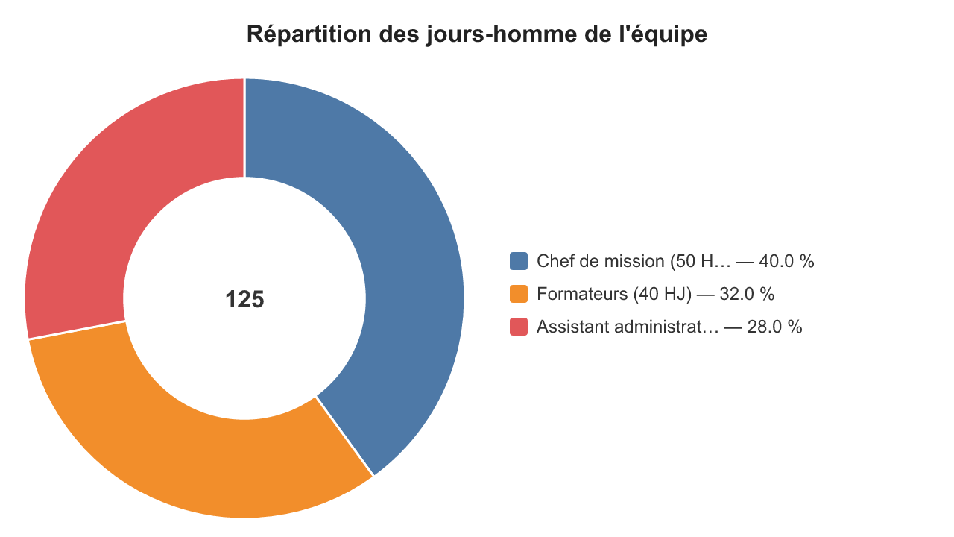
Figure 4 – Répartition des jours-homme de l'équipe (total : 125 HJ)
Nominations : les CV des personnes pressenties pour chaque poste sont joints en annexe. (À compléter : noms, CV et attestations.)

7. Moyens et logistique
- Localisation : la SAE doit être localisée dans les deux régions d'intervention du projet (Atsimo Andrefana et Haute Matsiatra) ;
- réseau de formateurs, consultants expérimentés en incubation et mentors spécialisés dans le secteur agricole, forestier et l'économie bleue ;
- organisation des bootcamps dans les quatre communes du lot (Ihazoara, Andranomiditra, Vohitrafeno, Vinanitelo), avec 2 à 3 personnels de la SAE présents à chaque session ;
- logistique des déplacements et des salles de formation : (à compléter — moyens propres et sous-traitance locale).

8. Dispositif de suivi, évaluation et reporting
- Désignation d'un point focal dédié, interlocuteur principal avec la FAO et l'UGP TEFIALA ;
- rapports d'avancement périodiques (mensuel, bimestriel, trimestriel selon les indicateurs) ;
- participation aux réunions d'évaluation et aux sessions de retour d'expérience avec la FAO et l'UGP ;
- chaque rapport accompagné des pièces justificatives (listes de participants, supports de formation, photos, documents financiers, registres de coaching) et, après revue FAO, d'un fichier de suivi des modifications et recommandations ;
- évaluations de conformité selon les normes FAO (administration, opérations, atteinte des résultats) ;
- toute révision de stratégie, de périmètre ou d'objectifs de performance soumise à l'approbation écrite de la FAO avant application.

Indicateurs de performance clés (valeurs cibles Lot 3)
Indicateur | Cible Lot 3
Programmes d'incubation mis en œuvre | 1
Entrepreneurs verts identifiés et mobilisés | 90
Proportion d'entrepreneurs verts mobilisés parmi ceux identifiés | 50 %
Entrepreneurs retenus pour le programme d'incubation | 45
Bootcamps sur la gouvernance structurelle des OP | 1
Bénéficiaires indirects du programme d'incubation | 375
Taux d'applicabilité des acquis (producteurs formés démontrant des connaissances suffisantes et utilisables en entrepreneuriat) | 85 %
Taux d'augmentation du chiffre d'affaires des producteurs ayant suivi le programme | 80 %

Les trois cibles en pourcentage du Lot 3 se comparent comme suit :
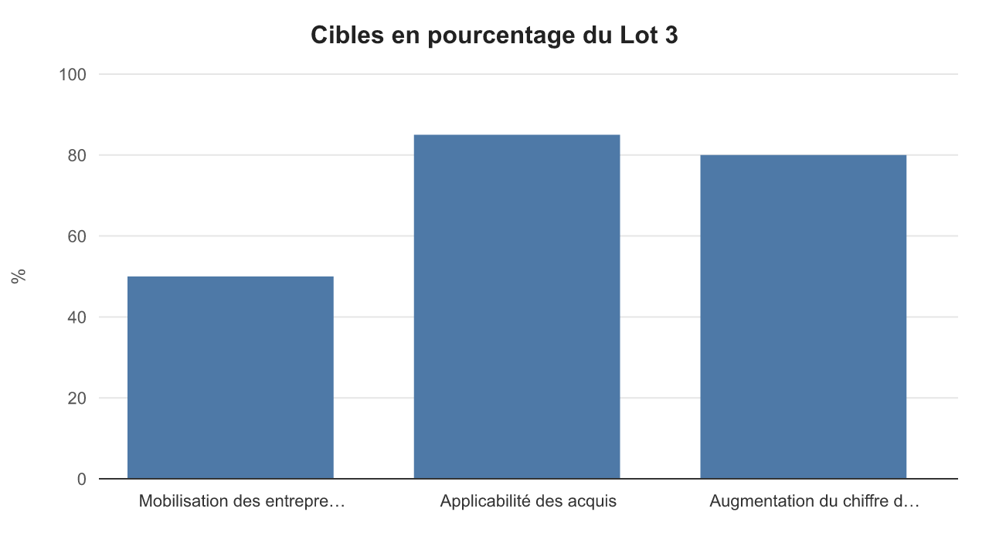
Figure 5 – Cibles en pourcentage du Lot 3 (mobilisation 50 %, applicabilité des acquis 85 %, augmentation du chiffre d'affaires 80 %)

9. Risques identifiés et mesures prévues
Risque | Mesure prévue
Mobilisation insuffisante des entrepreneurs verts (cible de 50 % de mobilisation) | Sensibilisation précoce avec les autorités communales et les OP ; analyse de profil dès la phase de ciblage
Contraintes de calendrier liées aux saisons culturales | Calendrier des bootcamps établi avec la FAO en tenant compte des saisons culturales à couvrir
Dispersion géographique des quatre communes | Planification logistique dédiée (assistant administratif et logistique) ; 5 jours par session de formation incluant les déplacements
Faible adoption des acquis post-incubation | Suivi post-incubation (8 jours), mentoring à distance (2 séances de 2 h/mois) et communauté de pratique

10. Annexes
- Annexe 1 — CV des personnes pressenties (à compléter) ;
- Annexe 2 — Références d'expériences en incubation (à compléter) ;
- Annexe 3 — Planning d'activités détaillé (à établir avec la FAO) ;
- Annexe 4 — Offre financière (document séparé).
Fait à Toliara, le (à compléter)
Daniello Solofoniaina
CARSO — Centre d'Affaires de la Région Sud-Ouest (GIE)
carso@carso.mg — +261 34 61 496 36

